Таблица Цетлина

# Постановка задачи

В практике предприятий используется производственная функция, которая показывает доход предприятия в зависимости от существенных переменных.

Примем два лесозаготовительных участка (2 клетки страны) с населением 100 рабочих. Рабочих можно распределять по участкам: на первый – Х рабочих, на второй – У рабочих.

То есть, уравнение: **Х+У=100.**

Зарплата на первом участке формируется как **S = 400*Х - 0,02*Х^3.**

Смысл уравнения: на первом участке толстые деревья, которые растут на нормальном расстоянии друг от друга, лес не требует предварительной расчистки, каждый рабочий, свалив дерево, хорошо зарабатывает, зарплата 400. Однако, рабочие мешают друг другу (надо соблюдать правила техники безопасности), поэтому надо отходить друг от друга подальше в поисках нового дерева – отрицательное слагаемое, символизирующее затраты, Х^3 с небольшим коэффициентом. Переход «подальше» требует усилий – снег, перенос бензопилы – поэтому функция быстро нарастает (в кубе).

Зарплата на втором участке формируется как **Р=280*У - 0,4*У^2.**

Смысл уравнения: на втором участке более тонкие деревья, которые растут на большом расстоянии друг от друга, лес требует предварительной расчистки, каждый рабочий, свалив дерево, зарабатывает только 280. Рабочие сильно мешают друг другу. Появляется коэффициент Х^2 с большим коэффициентом, который растет сильно сразу.

Обязательно **постройте** и рассмотрите функции 0,02*X3 и 0,4*Y2, чтобы понять их «физический» смысл.

# Рассматриваемые формулы

$$x+y=100$$

$$S=400x-0.02x^{3}$$

$$P=280y-0.4y^{2}$$

# Рассматриваемые ситуации

1. **S=P**. Крайний Север и Дальний Восток должны быть развиты одинаково, как и Центр России. Везде живут наши люди и имеют одинаковое право на горячую воду, газ, театры, фрукты.
2. **S/X=P/Y.** Важно, чтобы зарплаты везде были одинаковы. Люди не виноваты, что в Твери нет нефти… Страна у нас единая, все равны. Бросать Дальний Восток тоже плохо, не в Москве же всем жить.
3. **S+P->max**. Главное, каждому работать изо всех сил на своем месте, каждый даст стране все, что может. А потом разделим все суммарное богатство на всех поровну.
4. **X=У.** Главное, не наступать друг другу на ноги, равномерно расселиться по всей стране, осваивая максимально все ее богатства.
5. **X*S>Y*P**. Большинство людей живет лучше меньшинства. Диктатура большинства.   
   Вариант 1: X(S/X>P/Y)>Y – людей Х, получающих больше зарплату, чем у людей Y, больше.  
   Вариант 2: денежная масса первого класса больше денежной массы второго класса (они скинутся и задавят).  
   Вариант 3: людей в богатой стране больше, чем людей в бедной стране Х(S>P)>Y.

## Ситуация 1

Рассмотрим ситуацию одинаково развития на графике:

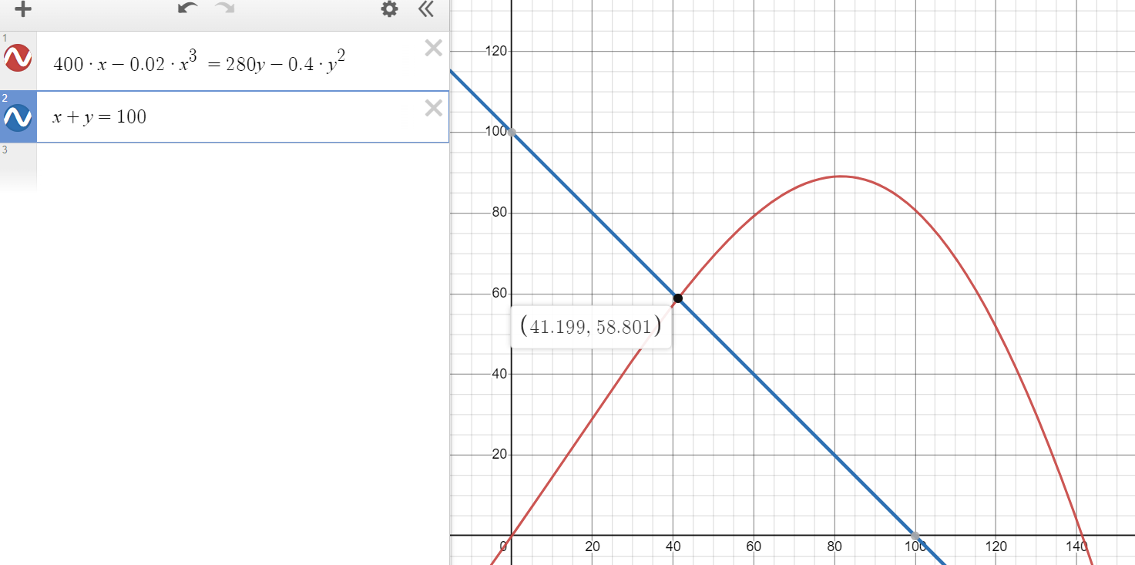

Рассматривать возможно только одно пересечение, так как остальные требуют отрицательного количества рабочих. Так как люди единица неделимая, то рассматриваем точку наиболее близкую к найденной.

|  |  |  |  |  |  |  |  |  |  |
| --- | --- | --- | --- | --- | --- | --- | --- | --- | --- |
| **Х** | **У** | **S** | **P** | **N** | **S/X** | **Р/Х** | **Z** | **S+P** | **(S+P)/(X+Y)** |
| 41 | 59 | 15021,58 | 15127,6 | 106,02 | 366,38 | 256,4 | 109,98 | 30149,18 | 301,4918 |

Преимущества:

* Социальные блага распределены равномерно
* Равномерно распределены предприятия
* Выше вероятность использования всех природных ресурсов
* Неплохой доход страны
* Неплохие средние зарплаты

Недостатки:

* Очень большое расслоение по зарплатам

## Ситуация 2

Рассмотрим ситуацию одинаково развития на графике:  
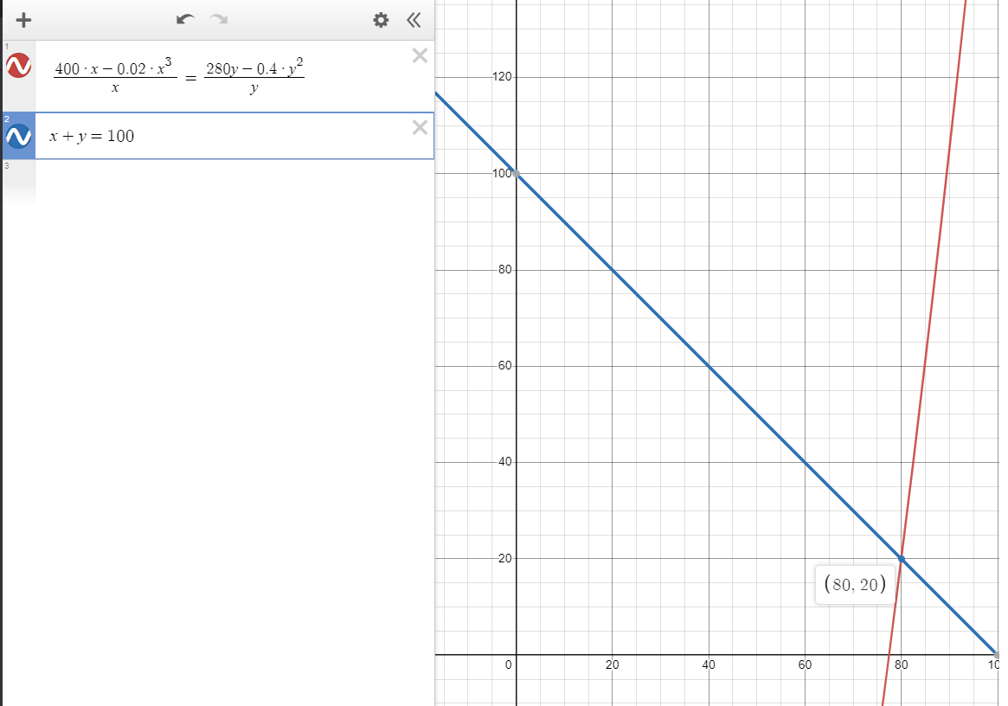

Рассматривать возможно только одно пересечение, так как остальные требуют отрицательного количества рабочих.

|  |  |  |  |  |  |  |  |  |  |
| --- | --- | --- | --- | --- | --- | --- | --- | --- | --- |
| **Х** | **У** | **S** | **P** | **N** | **S/X** | **Р/Х** | **Z** | **S+P** | **(S+P)/(X+Y)** |
| 80 | 20 | 21760 | 5440 | 16320 | 272 | 272 | 0 | 27200 | 272 |

Преимущества:

* Равные зарплаты

Недостатки:

* Очень низкий доход страны
* Низкие доходы населения

## Ситуация 3

Рассмотрим ситуацию одинаково развития на графике: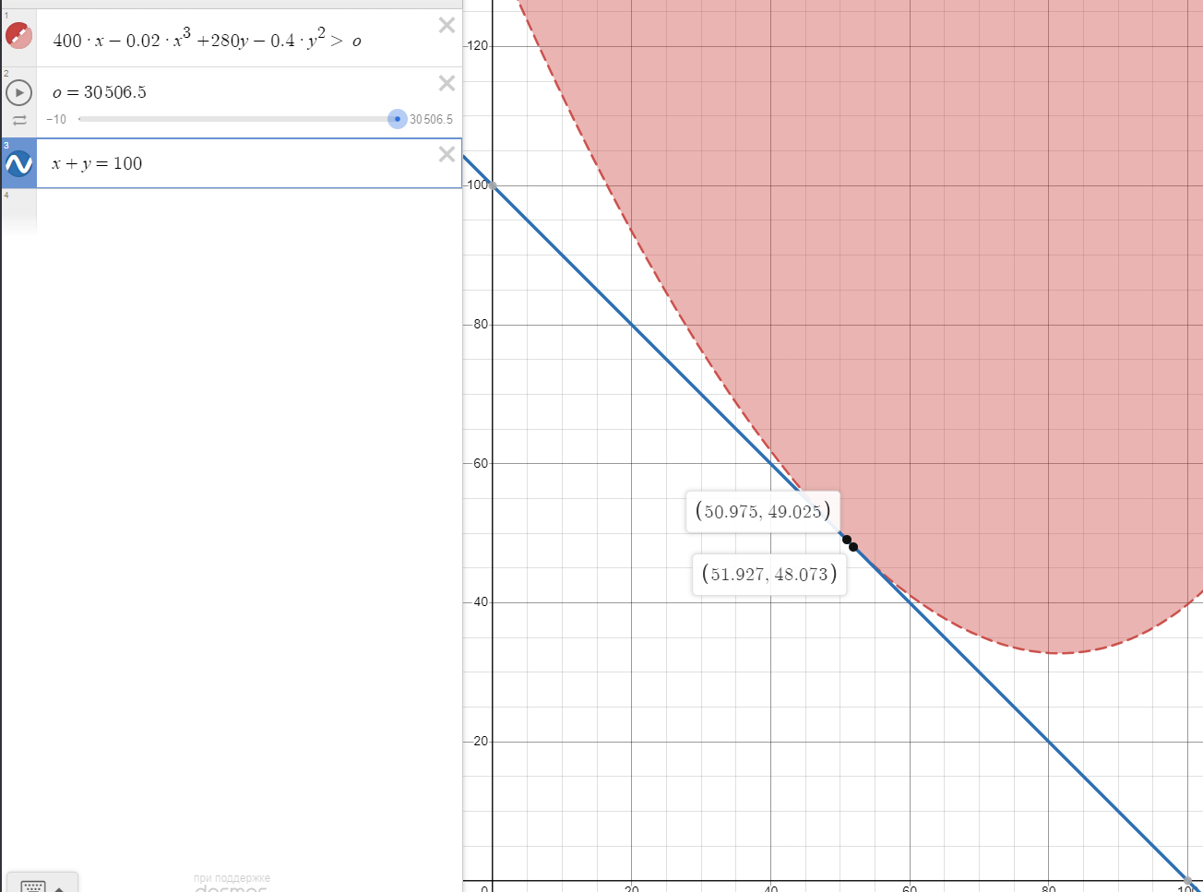

Если предположить, что страна должна производить более 30506,5 товаров, обнаружим что она делает это на промежутке когда x = (50,975;51,927), таким образом единственное значение, которое может подойти это x = 51, так как люди неделимы.

|  |  |  |  |  |  |  |  |  |  |
| --- | --- | --- | --- | --- | --- | --- | --- | --- | --- |
| **Х** | **У** | **S** | **P** | **N** | **S/X** | **Р/Х** | **Z** | **S+P** | **(S+P)/(X+Y)** |
| 51 | 49 | 17746,98 | 12759,6 | 4987,38 | 347,98 | 260,4 | 87,58 | 30506,58 | 305,0658 |

Преимущества:

* Самый большие доходы населения в среднем
* Самый большой доход страны, большие возможности для развития
* Почти равное распределение рабочих по стране

Недостатки:

* Высокое расслоение населения по зарплатам

## Ситуация 4

Рассматривать данную ситуацию на графике не требуется, так как очевидно, что x=y только при 50.

| **Х** | **У** | **S** | **P** | **N** | **S/X** | **Р/Х** | **Z** | **S+P** | **(S+P)/(X+Y)** |
| --- | --- | --- | --- | --- | --- | --- | --- | --- | --- |
| 50 | 50 | 17500 | 13000 | 4500 | 350 | 260 | 90 | 30500 | 305 |

Преимущества:

* Большие доходы населения в среднем
* Большой доход страны, большие возможности для развития
* Равное распределение рабочих по стране

Недостатки:

* Высокое расслоение населения по зарплатам

## Ситуация 5

Рассмотрим ситуацию одинаково развития на графике:

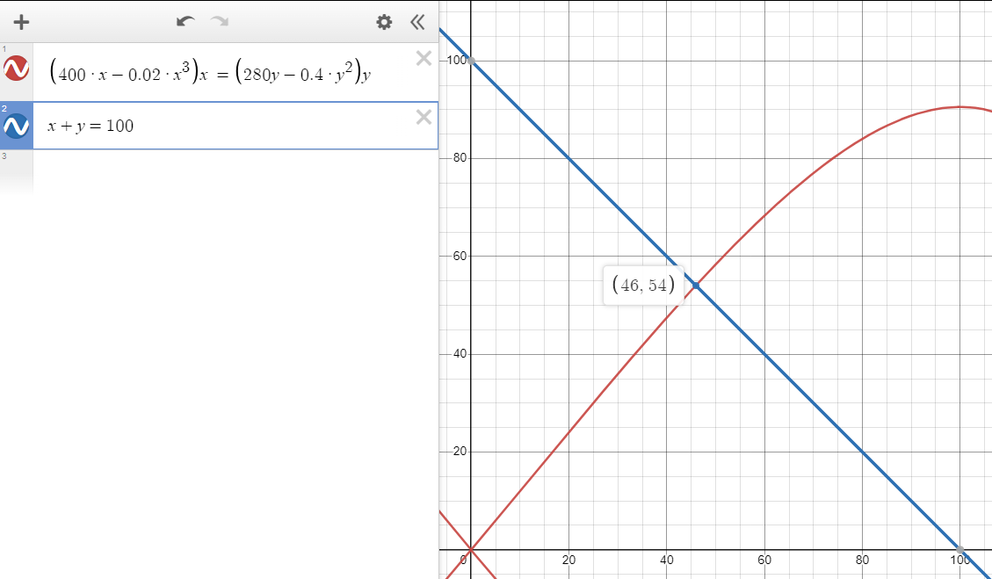

Рассматривать возможно только одно пересечение, так как остальные требуют отрицательного количества рабочих.

| **Х** | **У** | **S** | **P** | **N** | **S/X** | **Р/Х** | **Z** | **S+P** | **(S+P)/(X+Y)** |
| --- | --- | --- | --- | --- | --- | --- | --- | --- | --- |
| 46 | 54 | 16453,28 | 13953,6 | 2499,68 | 357,68 | 258,4 | 99,28 | 30406,88 | 304,0688 |

Преимущества:

* Большие доходы населения в среднем
* Большой доход страны, большие возможности для развития
* Равное распределение рабочих по стране

Недостатки:

* Высокое расслоение населения по зарплатам

# Итоговая таблица

| **Вариант** | **Х** | **У** | **S** | **P** | **N** | **S/X** | **Р/Х** | **Z** | **S+P** | **(S+P)/(X+Y)** |
| --- | --- | --- | --- | --- | --- | --- | --- | --- | --- | --- |
| **Равенство развития территорий** | 41 | 59 | 15021,58 | 15127,6 | 106,02 | 366,38 | 256,4 | 109,98 | 30149,18 | 301,4918 |
| **Равенство зарплат на территориях** | 80 | 20 | 21760 | 5440 | 16320 | 272 | 272 | 0 | 27200 | 272 |
| **Максимальная сумма произведенных товаров в стране** | 51 | 49 | 17746,98 | 12759,6 | 4987,38 | 347,98 | 260,4 | 87,58 | 30506,58 | 305,0658 |
| **Равномерное распределение населения по территории страны** | 50 | 50 | 17500 | 13000 | 4500 | 350 | 260 | 90 | 30500 | 305 |
| **Большинство людей живет лучше меньшинства** | 46 | 54 | 16453,28 | 13953,6 | 2499,68 | 357,68 | 258,4 | 99,28 | 30406,88 | 304,0688 |

# Общий вывод

Наиболее выгодно для страны равномерное развитие территорий, но это приводит к большому расслоению населения, хоть и средняя зарплата остается высокой. Это может значительно простимулировать рост экономики в стране, но также провоцирует социальные кризисы. На мой взгляд было бы выгодно использовать компромиссное распределение населения, представленное ниже.

| **Х** | **У** | **S** | **P** | **N** | **S/X** | **Р/Х** | **Z** | **S+P** | **(S+P)/(X+Y)** |
| --- | --- | --- | --- | --- | --- | --- | --- | --- | --- |
| 60 | 40 | 19680 | 10560 | 9120 | 328 | 264 | 64 | 30240 | 302,4 |

Расслоение снижено на треть, при этом падение дохода страны всего на 8%. Что может быть скомпенсировано уменьшенными социальными и правоохранительными расходами.